Головне управління юстиції у Кіровоградській області
Бобринецьке районне управління юстиції
м.Бобринець | 2014 рік

Методичні рекомендації | Поняття та форми систематизації нормативно-правових актів

Поняття та форми систематизації нормативно-правових актів
Діяльність юридичної служби органу виконавчої влади, підприємства, установи, організації здійснюється у відповідності до Загального положення про юридичну службу міністерства, іншого органу виконавчої влади, державного підприємства, установи та організації, затвердженого Постановою Кабінету Міністрів України від 26 листопада 2008 р. № 1040 (далі – Загальне положення про юридичну службу).
Так, Загальним положенням про юридичну службу до завдань юридичної служби органу виконавчої влади, підприємства віднесено ведення обліку актів законодавства і міжнародних договорів України, забезпечення підтримання їх у контрольному стані та зберігання; та збір інформації про офіційне оприлюднення актів законодавства в друкованих виданнях (підпункти 18), 19) пункту 10; підпункти 17), 18) пункту 11 Загального положення про юридичну службу)
Виконання відповідних функцій є обов’язком юридичної служби та повинно бути передбачено в посадових інструкціях її працівників. Слід пам’ятати, що статтею 117 Конституції України встановлено: «Кабінет Міністрів України в межах своєї компетенції видає постанови і розпорядження, які є обов’язковими до виконання». Тобто, ухилення від цієї роботи є порушенням вимог чинного законодавства.
Пунктом 16 Загального положення визначено, що орган виконавчої влади, підприємство зобов`язані створювати умови для належної роботи і підвищення кваліфікації працівників юридичної служби, в тому числі забезпечувати їх нормативно-правовими актами і довідковими матеріалами, іншими посібниками та літературою з правових питань, електронною системою інформаційно-правового забезпечення, а також доступом до інформаційних баз.
Забезпечення юридичної служби нормативно-правовою базою є необхідним елементом здійснення роботи з питань систематизації законодавства. Воно здійснюється як в друкованому, так і в електронному вигляді.
Щодо особливостей ведення роботи з даного напрямку.
Норма права закріплюється в нормативно-правовому акті, що є основним джерелом права в Україні. Нормативно-правовий акт можна визначити як офіційний письмовий документ компетентного органу, в якому закріплене забезпечуване державою формально-обов'язкове правило поведінки загального характеру.
Систематизація нормативно-правових актів — це діяльність, пов'язана з упорядкуванням і удосконаленням законодавчих та інших нормативно-правових актів, зведення їх у єдину внутрішньо узгоджену систему.
Здійснення систематизації цих актів необхідне для:
• усунення протиріч між нормативно-правовими актами, встановлення та усунення дефектів законодавства;
• підвищення якості та ефективності законодавства;
• забезпечення зручності користування законодавством, доступності його використання громадянами та іншими суб'єктами права;
• полегшення пошуку юридичної норми, яка підлягає реалізації;
• сприяння вивченню законодавства, а також його дослідженню.
Технічною передумовою систематизації є облік нормативних актів, тобто письмове фіксування виданих нормативно-правових актів (у спеціальних журналах, на картках, у комп'ютері).
Облік — діяльність щодо накопичення нормативно-правових актів, підтримання в контрольному стані, а також створення пошукової системи, яка забезпечує ефективний пошук необхідної правової інформації. Облік нормативно-правових актів може здійснюватися державними органами і недержавними організаціями як для внутрішнього, так і для зовнішнього користування. Основним завданням означеної форми систематизації є допомога в оперативному пошуку необхідної правової інформації.
Необхідність систематизації нормативно-правових актів обумовлена потребою забезпечення ефективного здійснення правотворчої і правозастосовної діяльності, зокрема встановлення й усунення дублювання, колізій і прогалин у чинних нормативно-правових актах, поліпшення інформаційного впливу права на правосвідомість його суб'єктів.
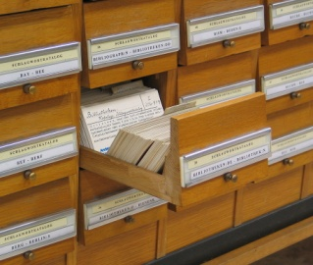
Облік актів законодавства здійснюється шляхом ведення:
- систематичної картотеки актів законодавства;
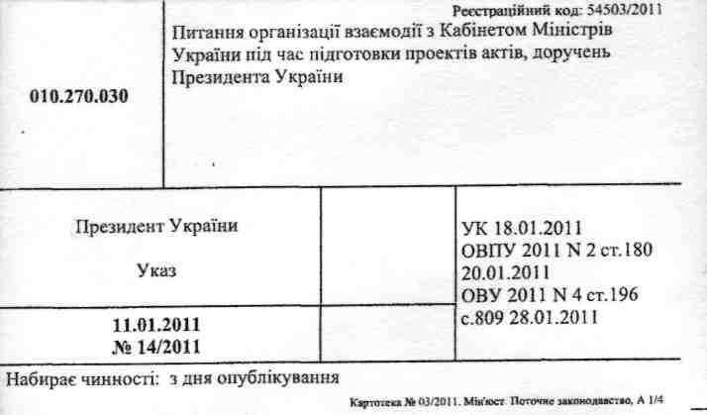

- журналу обліку актів законодавства України:

№ акта | Дата акта | Дата надходження акта | Вид акта | Видавник акта | Назва акта | Джерело опублікування |  |  |  |  | Примітки
 |  |  |  |  |  | ОВУ | ВВР | УК | ГУ | ПВ | Примітки

- журналу обліку міжнародних договорів:

№ з/п | Дата отримання | Країна | Вид договору | Назва договору | Дата |  |  |  |  | Термін дії | Примітки
 |  |  |  |  | підписання | ратифікації,  затвердження, приєднання | набрання чинності | денонсації | втрати чинності | Термін дії | Примітки

- контрольних примірників актів законодавства України.

Контрольним примірником акта законодавства є примірник, у якому проставляються відмітки про всі зміни, доповнення, зупинення дії, поширення, продовження або збереження дії та про визнання акта (статті, пункту) таким, що втратив чинність, та зазначається інформація про вид, номер і дату прийняття, офіційне джерело опублікування акта, яким унесені зміни.
Підтримання актів законодавства України у контрольному стані передбачає внесення до тексту акта змін і доповнень на підставі актів законодавства, якими ці зміни вносяться.
Технологія підтримання актів законодавства України в контрольному стані на паперових носіях здійснюється шляхом зазначення відомостей про внесені зміни, доповнення та іншу інформацію безпосередньо в тексті акта законодавства.

З метою належної організації роботи по підтриманню актів законодавства в контрольному стані Міністерство юстиції України здійснює видання офіційних друкованих видань у теках з роз'ємними замками:
- "Систематичного зібрання чинного законодавства України" (публікуються акти законодавства за галузевим принципом);
- бюлетеня "Офіційний вісник України. Із змінами" (публікуються поточні акти законодавства);
- "Кодексів України".
Офіційне багатотомне видання "Систематичне зібрання чинного законодавства України" забезпечує здійснення систематизації законодавства за галузевим принципом. У виданні публікуються чинні акти Верховної Ради України, Президента України, Кабінету Міністрів України, Конституційного Суду України, а також Національного банку України, міністерств, інших центральних органів виконавчої влади України, що зареєстровані в Міністерстві юстиції України, міжнародні договори України.
Акти законодавства, що публікуються в "Систематичному зібранні чинного законодавства України", підтримуються у контрольному стані шляхом видання в теках з роз'ємними замками з можливістю заміни аркушів.
В "Офіційному віснику України. Із змінами" в теках з роз'ємними замками в хронологічному порядку публікуються поточні акти законодавства України з підтриманням їх у контрольному стані.
Офіційне видання серії "Кодекси України" (у теках з роз'ємними замками) дає змогу мати тексти кодексів України в контрольному стані.

Ведення обліку і систематизації актів законодавства є важливим напрямком роботи юридичної служби, спрямований на забезпечення її точною і повною інформацією про чинне законодавство України, надання допомоги працівникам органів та установ юстиції в оперативному пошуку законодавчих актів.

